北京邮电大学软件学院
2020-2021学年第一学期实验报告

课程名称： 算法分析与设计

项目名称： 实验一：蛮力法

项目完成人：
姓名：__王衔飞__学号：___
姓名：________学号：________
姓名：________学号：________
姓名：________学号：________
姓名：________学号：________

指导教师：___________李朝晖___________

日 期： 2020年 10 月 25 日
- 实验目的
（1） 深刻理解并掌握蛮力法的设计思想；
（2） 提高应用蛮力法设计算法的技能；
- 实验内容
应用蛮力法解决0/1背包问题和TSP问题
对所设计的算法进行时间复杂性分析
- 实验环境
CLion 2020.2 + macOS10.13 + gcc9
语言：C++ 17
- 实验结果
0/1背包问题：完成实验任务，程序得出最佳选择方案是选择物品3和物品4，总价值为65。所用算法的时间复杂度为O(2^{n})
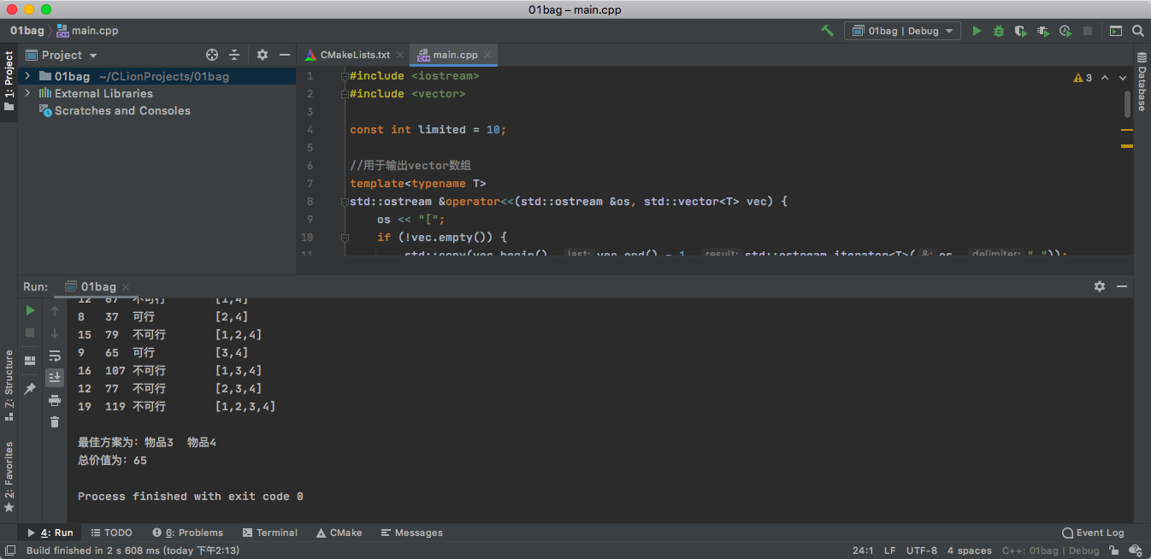

TSP问题：完成实验任务，程序输出最佳的路径是a->b->c->d->a,此路径成本为10。所用算法的时间复杂度为O(n!)
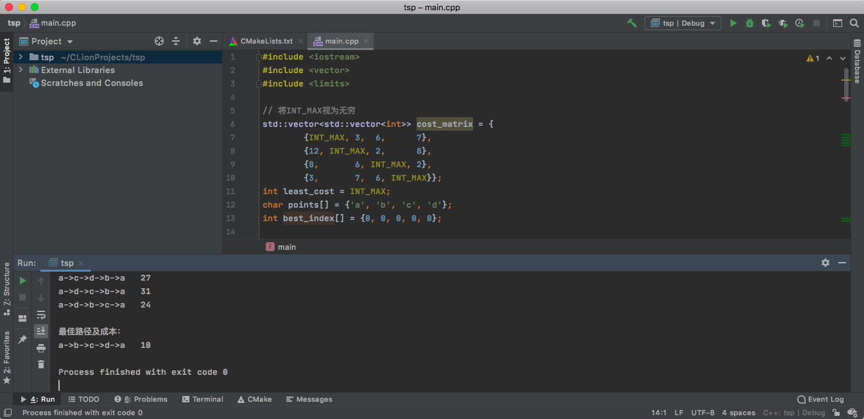
- 附录
（附上实验文档，尽量有：问题分析、设计方案、算法原理、流程、设计图、程序、仿真结果、运行结果、心得等，具体内容根据实验要求来定。源代码请附在这里。源代码排版请特别注意，用5号字体，行间距为单倍行距。注意节省空间，不要浪费纸张。）
背包问题：
算法设计：蛮力法解决，需要求出n个物品集合的所有子集，找出所有总重量不超过背包容量的子集，计算每个子集的总价值，最终找到价值最大的子集即为答案。
代码：
#include <iostream>
#include <vector>

const int limited = 10;

//用于输出vector数组
template<typename T>
std::ostream &operator<<(std::ostream &os, std::vector<T> vec) {
os << "[";
if (!vec.empty()) {
std::copy(vec.begin(), vec.end() - 1, std::ostream_iterator<T>(os, ","));
os << vec.back();
}
os << "]";
return os;
}

static std::vector<std::vector<int>> getSub(std::vector<int> objs) {
std::vector<std::vector<int>> result;
int max = 1 << objs.size(); //共有16种可能

for (int i = 0; i < max; i++) { //16个子集进行循环求解
std::vector<int> subList; //存放子集序列
int k = i;
int index = 0;
while (k > 0) { //k=0时，子集为空集
if ((k & 1) > 0) subList.push_back(objs[index]); //当k=14时，不执行
k >>= 1; //判断从右往左数的下一位是否加入子集当中
index++;
}
result.push_back(subList);
}
return result;
}

int main() {
int w1[] = {7, 3, 4, 5}; //每个物体的重量
int v1[] = {42, 12, 40, 25}; //每个物体的价值
std::vector index{1, 2, 3, 4}; //物体的标号
int max_value = 0; //最大的价值
int max_index = 0; //价值最大的方案的index
std::vector<std::vector<int>> list = getSub(index); //所有可能性的集合

std::cout << "重量\t价值\t是否可行\t\t方案\n";
//遍历所有子集，求每个子集的总重量和总价值，并选出价值最大的方案
for (int i = 0; i < list.size(); i++) {
int total_value = 0;
int total_weight = 0;
std::vector<int> subList = list[i];
for (int j : subList) {
total_weight += w1[j - 1];
total_value += v1[j - 1];
}
if (total_weight > limited) //如果总重量超标
std::cout << total_weight << "\t" << total_value << "\t不可行\t\t" << subList << std::endl;
else { //如果总重量未超标
std::cout << total_weight << "\t" << total_value << "\t可行\t\t\t" << subList << std::endl;
//找出总价值最大方案
if (total_value > max_value) {
max_value = total_value;
max_index = i;
}
}
}
std::cout << "\n最佳方案为：";
for (int &i : list.at(max_index)) {
std::cout << "物品" << i << "\t";
}
std::cout << "\n总价值为：" << max_value << std::endl;
return 0;
}

程序输出：
重量价值是否可行 方案
0 0 可行 []
7 42 可行 [1]
3 12 可行 [2]
10 54 可行 [1,2]
4 40 可行 [3]
11 82 不可行 [1,3]
7 52 可行 [2,3]
14 94 不可行 [1,2,3]
5 25 可行 [4]
12 67 不可行 [1,4]
8 37 可行 [2,4]
15 79 不可行 [1,2,4]
9 65 可行 [3,4]
16 107 不可行 [1,3,4]
12 77 不可行 [2,3,4]
19 119 不可行 [1,2,3,4]

最佳方案为：物品3 物品4
总价值为：65

Process finished with exit code 0
TSP问题：
算法设计：蛮力法解决，找出最小路径。采用的是递归的方法实现,对数组arr进行全排列,之后使用for循环将数组中所有的元素和第一个元素进行交换，做全排列，之后把剩下的元素都做全排列。每次递归结束，将整个数组打印出来。
代码：
#include <iostream>
#include <vector>
#include <limits>

// 将INT_MAX视为无穷
std::vector<std::vector<int>> cost_matrix = {
{INT_MAX, 3, 6, 7},
{12, INT_MAX, 2, 8},
{8, 6, INT_MAX, 2},
{3, 7, 6, INT_MAX}};
int least_cost = INT_MAX;
char points[] = {'a', 'b', 'c', 'd'};
int best_index[] = {0, 0, 0, 0, 0};

void printArr(std::vector<int> arr) {
// 打印数组
int cost = 0;
// 打印每次可选的路径
for (int i : arr) std::cout << points[i] << "->";
std::cout << points[arr[0]];
int j = 0;
for (; j < 3; j++) cost += cost_matrix[arr[j]][arr[j + 1]];
cost += cost_matrix[arr[j]][arr[0]];
// 记录更小的代价对应的路径
if (cost < least_cost) {
least_cost = cost;
best_index[0] = arr[0];
best_index[1] = arr[1];
best_index[2] = arr[2];
best_index[3] = arr[3];
best_index[4] = arr[0];
}
// 输出每条路径代价
std::cout << "\t" << cost << std::endl;
}

// 对数组arr进行全排列
void arrArr(std::vector<int> arr, int p) {
// 递归结束条件
if (p == arr.size() - 1) {
// 每次递归结束 将整个数组打印出来
printArr(arr);
}
// for循环将数组中所有的元素和第一个元素进行交换 然后进行全排列
for (int i = p; i <= arr.size() - 1; i++) {
std::swap(arr[i], arr[p]);
// 把剩下的元素都做全排列
arrArr(arr, p + 1);
// 然后再交换回去 数组还原 保证下一次不会有重复交换
std::swap(arr[i], arr[p]);
}
}

int main() {
std::vector<int> index = {0, 1, 2, 3};
std::cout << "所有路径及成本：" << std::endl;
arrArr(index, 1);
std::cout << "\n最佳路径及成本：" << std::endl;
for (int i = 0;i<4;i++) std::cout << points[best_index[i]] << "->";
std::cout << points[best_index[0]] << "\t" << least_cost << std::endl;
}
程序输出：
所有路径及成本：
a->b->c->d->a 10
a->b->d->c->a 25
a->c->b->d->a 23
a->c->d->b->a 27
a->d->c->b->a 31
a->d->b->c->a 24

最佳路径及成本：
a->b->c->d->a 10

Process finished with exit code 0

